Самообучение школьника в схемах и таблицах
(на примере учебных предметов за курс 8 класса: «история», «русский язык», «химия», «математика»

Авторы разработчики:

к.п.н. Кирикович Т.Е.,
Марчук Т.Л., Дылдина Ф.П.,
Елтышева З.Л.,Шлыкова О.В.

Под самообучением школьника (синоним самоучения) мы понимаем личный опыт деятельности, осознаваемой и управляемой самим субъектом (школьником) по овладению знаниями, умениями (компетенциями), навыками, привычками. Самообучение является ведущим компонентом системы непрерывного образования, средством его осуществления.

Используемые понятия и обозначения:
Тема—логически завершенное знание о каком-либо объекте, явлении, процессе. Степень обобщения знаний самая высокая. В учебном предмете одного года обучения может быть несколько тем(3-7). Например, «История»,8 класс, тема «Либеральные реформы 1860-1870гг»

Раздел темы (модуль) —логически завершенное знание о каком-либо объекте ,явлении, процессе. Степень обобщения средняя. В теме может быть 3-5 разделов. Например, «История»,8 класс, в теме «Либеральные реформы 1860-1870гг.» могут быть разделы: «Крестьянская реформа 1861г.», «Либеральные реформы», «Социально-экономическое развитие России после отмены крепостного права», «Зарождение революционного движения в России».

Учебная цель школьника в самообучении может быть: темой, разделом(модулем), элементом раздела.
Например, учебная цель в виде темы—« Либеральные реформы 1860-1870гг»;
учебная цель в виде раздела(модуля) -«Крестьянская реформа 1861г.»;
учебная цель в виде элемента раздела «Крестьянская реформа» — «Исторические причины отмены крепостного права».

Дидактическое обеспечение(ДО)—дидактическое обеспечение к самообучению школьника (необходимая информация к самостоятельному обучению школьника).

Модель знаний— продукт деятельности школьника, целостное знание об изучаемом объекте, явлении, процессе. Модель знаний отражает выявленные закономерности предметной области (принципы, связи, законы). Содержание модели знания школьника на внешнем плане соответствует личностно-ориентированному набору способов, методов, приемов познания школьника. Школьники- аудиалы, для которых характерно восприятие информации на слух спроектируют и выполнят устные модели знаний(рассказ, план ответа, презентацию и пр.). Школьники –визуалы предпочтут начертить схему или таблицу. Школьники –кинестеты должны построить модель знаний, манипулируя предметами, в простейшем случае—карточками.
Модель знаний помогает школьнику целостно и обобщенно усваивать учебный материал.

Дидактическое обеспечение (ДО) учебного предмета

ДО к теме 1
…
ДО к теме N

ДО
к разделу 1
ДО
К разделу …
ДО
к разделу N

Дидактическое обеспечение к самообучению школьника
Дидактическое обеспечение к учебному предмету включает :

Дидактическое обеспечение к каждой теме;
Дидактическое обеспечение к каждому разделу(модулю) темы;
«Алгоритм самообучения», особенностями применения которого на данном уровне будут:
в качестве учебной цели выступают темы;
обобщенная модель знаний охватит весь учебный предмет данного года обучения;
точки самоконтроля и итогового контроля охватывают уровень всего учебного предмета данного

Дидактическое обеспечение к теме:
Альтернативные и основные источники знаний;
ДО разделов(модулей);
Проект модели знаний к теме;
Задания школьнику для итогового контроля знаний по теме;
«Алгоритм самообучения», особенностями применения которого на данном уровне будут:
в качестве учебной цели выступают разделы;
обобщенная модель знаний охватит всю тему;
точки самоконтроля и итогового контроля охватывают уровень всей темы.

Дидактическое обеспечение к
разделу(модулю) темы:
Перечень требований к знаниям: знать, уметь, владеть;
Задания школьнику для самоконтроля(компетенция школьника к разделу);
Разработка крупной темы в логике «Технологии обучения на основе самоорганизации»;
«Алгоритм самообучения» в виде задания школьнику к разделу:
Этап проектирования.
-выбрать учебную цель - элемент раздела темы;
-выбрать партнеров по самообучению;
-выбрать источники знаний;
-построить проект модели знаний к разделу;
-составить «план действий» по самообучению или уточнению модели знаний к разделу в виде последовательности образовательных продуктов (упражнений, примеров, схем ,таблиц и пр.)
Этап выполнения.
-выполнить «план действий»;
-построить модель знаний к разделу;
Этап рефлексии.
-проверить свои знания, выполнив задания для самоконтроля.

Примеры дидактическое обеспечение к темам приведены в приложениях:
Приложение№1 — «История»,8 класс.
Приложение№2 — «Алгебра»,8 класс.
Приложение№3— «Русский язык»,8 класс.
Приложение№4—«Химия»,8 класс.

Приложение№1 «Дидактическое обеспечение к учебному предмету «История», 8 класс».
Тема «Либеральные реформы 1860-1870гг.»
На изучение темы отводится 10 уроков. Форма работы: групповая ( 3 чел.).
Рекомендуется сначала изучить учебный материал раздела№1. «Крестьянская реформа 1861г.», порядок изучения разделов№2,3,4 неважен.
ЗАДАНИЕ школьнику:
- Необходимо познакомится с проектом модели знаний к теме.
- Выбрать учебную цель – раздел темы.
- К каждому разделу выполнить «Алгоритм самообучения»:
Этап проектирования.
-выбрать учебную цель - элемент раздела темы;
-выбрать партнеров по самообучению;
-выбрать источники знаний;
-построить проект модели знаний к разделу;
-составить «план действий» по самообучению или уточнению модели знаний к разделу в виде последовательности образовательных продуктов (упражнений, примеров, схем ,таблиц и пр.)
Этап выполнения.
-выполнить «план действий»;
-построить модель знаний к разделу;
Этап рефлексии.
-проверить свои знания, выполнив задания для самоконтроля.
Источники информации,знаний:
- Данилов А.А.История России, XIX век :Учеб.для 8 кл.общеобразоват. учреждений/А.А.Данилов,Л.Г.Косулина.- 4-е изд. – М.:Просвещение,2003.-254с.
- Команова Е.В.,Сумакова Н.В.Поурочные разработки по истории России XIX в. 8 кл./Под науч.ред.Б.Н.Серова. – М.:ВАКО,2005.-352с.(Исторический материал).
- Кириллов В.В.Отечественная история в схемах и таблицах/В.В.Кириллов.-М.:Эксмо,2010.-320с.(Примеры образовательных продуктов и моделей знаний.
- Серов Б.Н.,Лагно А.Р.Поурочные разработки по истории России с древнейших времен до конца XIX в.10 класс.-М.:ВАКО,2005.-352с.(Задания для самоконтроля).
- Симонова Е.В.Поурочные разработки по истории России:8 класс:к учебнику А.А.Данилова,Л.Г.Косулиной «История России,XIX век,8 класс/Е.В.Симонова.-М.:Издательство «Экзамен»,2008.-381.( Задания для самоконтроля).
- Учитель.
- Товарищи по классу.

Разделы | Что надо знать | Что надо уметь | Задания для самоконтроля
Раздел №1  Крестьянская реформа 1861г.  - урока) | --Исторические причины отмены крепостного права.  --Этапы проведения крестьянской реформы 1861г.  --Содержание реформы.  --Исторические термины(смотри в конце параграфа учебника). | --Дать оценку крестьянской реформе, используя фактический материал исторических источников(смотри источники информации№4,5).  --Устанавливать причинно-следственные связи между историческими событиями. | Используйте тесты учителя и задания для самоконтроля в источниках информации №4,5
Построить модель новых знаний к разделу №1 |  |  | Самоконтроль на проверку компетенций раздела
Раздел №2 Либеральные реформы  - урока) | --Содержание реформ: земской, судебной, военной, просвещения.  --Исторические термины (смотри в конце параграфа учебника). | --Устанавливать причинно-следственные связи между отменой крепостного права и либеральными реформами, используя учебник и дополнительную литературу. | Используйте тесты учителя и задания для самоконтроля в источниках информации №4,5
Построить модель новых знаний к разделу №2 |  |  | Самоконтроль на проверку компетенций раздела
Раздел №3  Социально-экономическое развитие России после отмены крепостного права(2 урока) | --Особенности промышленного развития России после отмены крепостного права.  --Изменения в социально-сословной структуре российского общества.  --Содержание понятий: сословие, класс.  --Исторические термины(смотри в конце параграфа учебника). | --Объяснить причиииннны обострения противоречий между сословным и классовым делением общества.  --Объяснить влияние крестьянской реформы 1861г на промышленное развитие России. | Используйте тесты учителя и задания для самоконтроля в источниках информации №4,5
Построить модель новых знаний к разделу №3 |  |  | Самоконтроль на проверку компетенций раздела
Раздел №4  Зарождение революционного движения в России (2 урока). | --Особенности либерального движения в 1860-1870гг.  --Основные идеи консервативного движения в 1860-1870гг.  --Причины широкого развития радикального революционного движения.  --Исторические термины(смотри в конце параграфа учебника). | Определять конкретный вид общественного движения по:  - составу;  - целям;  - методам деятельности. | Используйте тесты учителя и задания для самоконтроля в источниках информации №4,5
Построить модель новых знаний к разделу №4 |  |  | Самоконтроль на проверку компетенций раздела
Построить обобщенную модель новых знаний к теме «Либеральные реформы 1860-1870гг»(модель обсуждается с учителем).
Контроль: срезовая контрольная работа по всей теме.

Примеры моделей новых знаний школьников к элементам раздела №2
«Либеральные реформы»

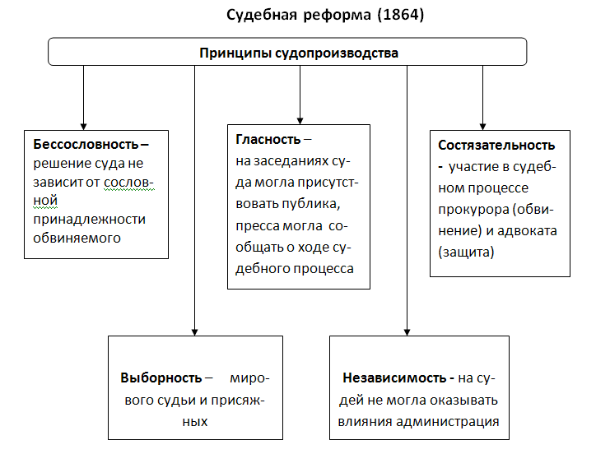

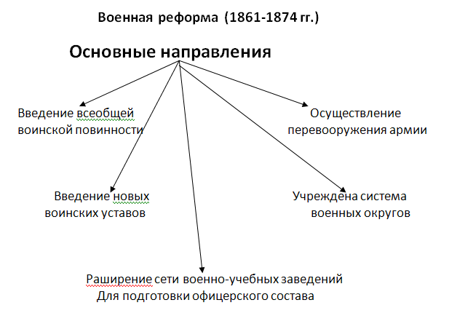

Земская реформа (1864г)
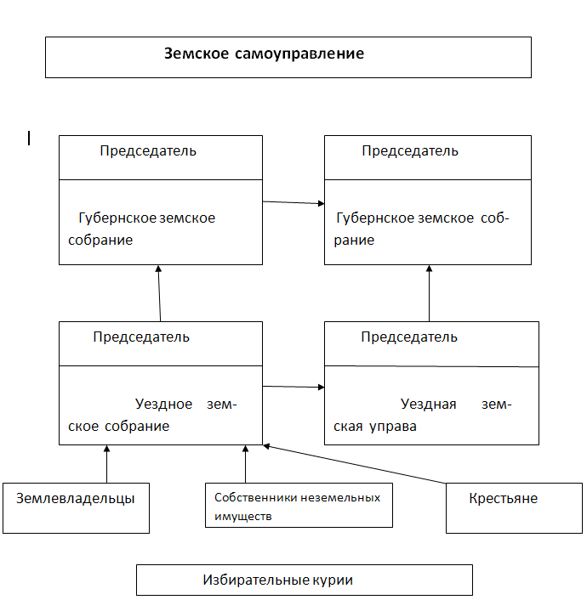

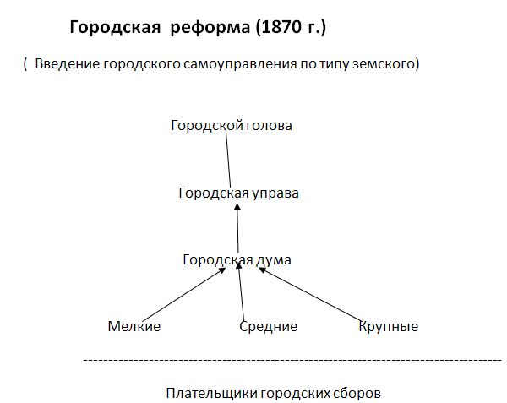
Примеры моделей новых знаний школьников к элементу раздела №1
«Крестьянская реформа 1861г.»

Пример 1.План ответа по теме «Причины отмена крепостного права в России»
- Кризис феодально-крепостнической системы хозяйства(стр…);
- Кризис дворянства(стр…);
- Массовые крестьянские выступления за отмену крепостного права(стр…);
- Поражение России в Крымской войне(стр…).
Пример 2.Схема или шпаргалка по теме(предпочитают школьники-визуалы, для которых характерно восприятие информации через зрение).
ПРИЧИНЫ ОТМЕНЫ КРЕПОСТНОГО ПРАВА В РОССИИ

Кризис феодально-крепостнической системы хозяйства

Сокращение экспорта русского хлеба за границу
Кризис дворянства
(3,5% дворян были беспоместными,45,9% дворян имели менее 20 душ крепостных)
Барщина и оброк достигли наивысшего предела

Массовые крестьянские выступления за отмену крепостного права

Поражение России в Крымской войне(военно-экономическая отсталость России)

Общественное осознание необходимости реформ

Пример 3. Сделать «ИСТОРИЧЕСКОЕ ЛОТО» по данной теме или таблицу соответствия(в пустые карточки вписать причины отмены крепостного права, которых будет на 30% больше реальных).Поиграть с товарищами по классу в историческое лото. Данный вид образовательных продуктов предпочитают школьники-кинестеты, для которых характерно восприятие информации через деятельность.

Пример модели новых знаний к разделу(модулю)№1
«Крестьянская реформа 1861г.»

Модель новых знаний отражает причинно-следственные связи между понятиями, как показано на рис№1( школьники-аудиалы данную модель проговорят, школьники-визуалы - нарисуют, школьники-кинестеты - соберут на столе)

Предпосылки крестьянской реформы 1861г:
- Кризис феодально-крепостнической системы;
- Крестьянские выступления;
- …
Подготовка крестьянской реформы 1861г:
- 3.01.1857. Создан Секретный комитет по крестьянскому делу;
- 20.11.1857г. Рескрипт Александра II;
- …

Исторические источники

Исторические источники

Отмена крепостного права
(крестьянская реформа 1861г.)

Основные положения крестьянской реформы 1861г:
- крестьяне получали личную свободу и наделялись общегражданскими правами;
- крестьяне освобождались с землей;
- появление земского либерального движения.
Итоги крестьянской реформы 1861г:
- реформа была проведена в пользу дворян;
- помещики оттягивали заключение выкупной сделки, крестьяне продолжали нести прежние повинности;
- вся тяжесть выкупной операции (финансовый аспект)была возложена на крестьян;

Реформы давали России шанс войти в круг европейской цивилизации,способствовали формированию ценностей: Личность, Свобода,Равенство,Частная собственность.

Рис.1.

Обобщенную модель новых знаний к теме
«Либеральные реформы 1860-1870гг»

Крестьянская реформа 1861г
ОТМЕНА КРЕПОСТНОГО ПРАВА
Либеральные реформы 1860-1870гг.:
Земская;
Судебная;
Военная;
Просвещения.

Социально-экономическое развитие России в пореформенный период:
развитие сельс. хоз-ва;
промышленный подъем;
финансовая политика;
железнодорож-е строит-во.
Развитие общественных движений.:
либералы;
консерваторы;
народники.

Рис №2.

Приложение№2 — «Алгебра»,8 класс.
Тема «Квадратные уравнения »
На изучение темы отводится 6 уроков. Форма работы: групповая ( 3 чел.).
Рекомендуется изучить учебный материал разделов по возрастанию порядкового номера№1,2,3,
ЗАДАНИЕ школьнику:
- Необходимо познакомится с проектом модели знаний к теме(у учителя).
- Выбрать учебную цель – раздел темы (порядок задан!!!).
- К каждому разделу выполнить «Алгоритм самообучения»:
Этап проектирования.
- -выбрать партнеров по самообучению;
--выбрать источники знаний;
--построить проект модели знаний к разделу;
- -выбрать первую учебную цель - элемент раздела темы;
--составить «план действий» по самообучению или уточнению модели знаний к разделу в виде слдовательности образовательных продуктов (упражнений, примеров, схем ,таблиц и пр.).Смотри «Планирование моей деятельности», «Маршрутный лист к Разделу 1.»
Этап выполнения.
-выполнить «план действий».
-построить модель знаний к разделу. Смотри «Опорную таблицу»!!!;
Этап рефлексии.
-проверить свои знания, выполнив задания для самоконтроля.
Источники информации,знаний:
- Мордкович А.Г. Алгебра-8. Учебник.: Мнемозина, 2001;
- Мордкович А.Г., Мишустина Т.Н., Тульчинская Е.Е., Алгебра-8. Задачник.: Мнемозина, 2001;
- Видио уроки http://vuroki.ru
- Интернет урок http://interneturok.ru
- Решебник по алгебре для самоконтроля http://www.megabotan.ru
- Справочник по математике.
- Учитель.
- Товарищи по классу.
Разделы | Что надо знать |  | Что надо уметь |  |  | Задания для самоконтроля
№1  Основные понятия  (п.24) | - Знать определение квадратного уравнения.  - Знать названия коэффициентов квадратного уравнения.  - Знать определения приведенного и неприведенного квадратных уравнений.  - Знать определения полного и неполного квадратных уравнений.  - Знать определение корня квадратного уравнения.  - Знать, что значит решить квадратное уравнение. |  | - Уметь различать приведенные и неприведенные квадратные уравнения.  - Уметь получать из неприведенного квадратного уравнения приведенное.  - Уметь различать полные и неполные квадратные уравнения. |  |  | - Среди данных уравнений  1). х²-5х-4=0  2) 3х²-2=0  3) х²-8х=0  4) 6х-7=0  5) -х²+х-4=0  выделите:  А) приведенные квадратные уравнения;  Б) неприведенные квадратные уравнения;  В) полные квадратные уравнения;  Г) неполные квадратные уравнения.  2. Из выписанных неприведенных квадратных уравнений получить приведенные.
№1  Основные понятия  (п.24) |  |  | Уметь решать неполные квадратные уравнения. |  |  | Решить уравнения:  - х²+6х=0  - х²-9=0  - 2х²-50=0  - 3х²-9=0  - 14х²=0  - 3х-11=0
№1  Основные понятия  (п.24) |  |  | - Уметь решать уравнения вида (х+а)(х+в)=0.  - Уметь решать уравнения, приводимые к неполным квадратным уравнениям. |  |  | Решить уравнения:  - (10х-3)(4х+16)=0  - 6х²-(х+2)²=4(4-х)
Построить модель новых знаний к разделу.1.(смотри «Модели знаний»)
№2 Формулы корней квадратного уравнения (п. 25, 28)  П. 28 в ознакомительном порядке |  | - Знать алгоритм решения полного квадратного уравнения.  - Знать формулы дискриминанта и корней квадратного уравнения.  - Знать условия когда полное квадратное уравнение имеет 1, 2 корня или не имеет корней. |  | - Уметь определять количество корней квадратного уравнения.  - Уметь решать полные квадратные уравнения и уравнения приводимые к ним. | - Определить количество корней уравнения:  А) х²-6х+9=0  Б) 2 х²-6х+8=0  В) 3х²-х-4=0  2. Решить уравнение:  А) 2х²-9х+4=0  Б) 4х²-12х+9=0  В) 2х²+7х+8=0
Построить модель новых знаний к разделу.2.(смотри «Модели знаний»)
№3 Текстовые задачи  (п.5) |  |  |  | Уметь решать текстовые задачи с помощью квадратных уравнений.
Построить модель новых знаний к разделу.3.(смотри «Модели знаний»)
Контроль: опорный конспект (кластер, презентация) – модель знаний, контрольная работа, зачет по всей теме.

«Планирование моей деятельности»
МОИ ЦЕЛИ И РЕЗУЛЬТАТЫ
МОЯ ЦЕЛЬ на данную тему:________________________________________
____________________________________________( уровень изучения темы)
 | Раздел | Уровень | Точки самоконтроля и контроля
Урок 1
Урок 2
Урок 3
Урок 4
Урок 5
Урок 6 |  |  | Зачет. Контрольная работа
МОЯ САМООЦЕНКА по данной теме Т- , П- ОЦЕНКА учителя Т- , П-

Рекомендуемые для выполнить задания из задачника:
 | Базовый уровень | Повышенный уровень | Высокий уровень
Модуль 2 | 25.1; 25.225.3; 25.4; 25.5; 25.7; 25.10; 25.11; 25.12; 25.13 | 25.17; 25.19; 25.20; 25,21 | 25.36; 25.37; 25.38; 25.39; 25. 45
Модуль 3 | 25.22; 25.23; 25.24 | 25.25; 25.26;25.27 | 25.28; 25.30; 25.33

«Маршрутный лист к Разделу 1.»
ВНИМАНИЕ!!! Рекомендуем придерживаться данного маршрутного листа, однако Вы можете выбрать свои формы представления новых знаний ,например: шпаргалку, схему, презентацию на компьютере, устный ответ, схему на карточках(стол для карточек) и др.

№1 Заполнить таблицу:
- В задачнике п. 24 подобрать по пять уравнений каждого вида и записать их в соответствующих столбцах:
Приведенное квадратное уравнение | Неприведенное квадратное уравнение
- Из выписанных неприведенных квадратных уравнений получить приведенные.
№2: Заполнить таблицу:
- В ячейках 2 строки записать общий вид полного и неполного квадратного уравнения.
- В задачнике п. 24 подобрать по пять уравнений каждого вида и записать их в соответствующих столбцах:
Полное квадратное уравнение | Неполное квадратное уравнение при в=0 | Неполное квадратное уравнение при с=0
1. | 1. | 1.
2. | 2. | 2.
3. | 3. | 3.
4. | 4. | 4.
5. | 5. | 5.

№3:
- Выбрать неполное квадратное уравнение (любой случай из двух), записать его в буквенном виде.
- Найти в учебнике п.24 алгоритм решения этого случая, записать его.
- Решить по данному алгоритму уравнения 1-5 из таблицы №2.
№4:
- Выбрать неполное квадратное уравнение (второй случай), записать его в буквенном виде.
- Найти в тетради алгоритм решения этого случая, записать его .
- Решить по данному алгоритму уравнения 1-5 из таблицы №2.
№5:
- Из № 24.21-24.24 найти по три неполных уравнения каждого вида, предварительно выполнив необходимые преобразования (преобразования записать в тетради).
- Полученные неполные квадратные уравнения занести в таблицу:
Неполные квадратные уравнения вида ах²+вх=0 | Неполные квадратные уравнения вида ах²+с=0
1. | 1.
2. | 2.
3. | 3.
- Решить уравнения из таблицы

Модели знаний
«Модель знаний к разделу 1.«Опорная таблицу»»
ВНИМАНИЕ!!! Рекомендуем представить новые знания раздела в виде таблицы, однако Вы можете выбрать свои формы представления новых знаний ,например: шпаргалки, схемы, презентацию на компьютере, устный ответ, схему на карточках(стол для карточек) и др.

Вид неполного квадратного уравнения
Алгоритм решения уравнения
Случаи
Корни уравнения

Модель знаний к разделам2,3: Формулы корней квадратного уравнения. Текстовые задачи.
ВНИМАНИЕ!!! Рекомендуем представить новые знания раздела в виде таблицы,однако Вы можете выбрать свои формы представления новых знаний ,например: шпаргалки, схемы, презентацию на компьютере, устный ответ, схему на карточках(стол для карточек) и др.
№1. Прочитать п. 25 учебника и заполнить таблицу
Дискриминант  D= | D>0 | D=0 | D<0
Количество корней
Формула для нахождения корней

